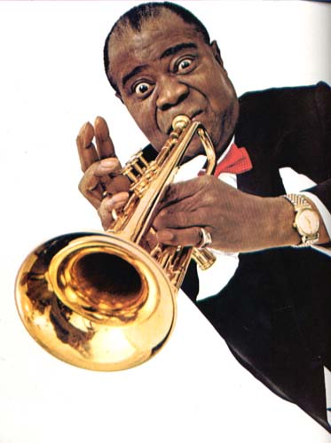
The Mixed Nuts
Set E Last revised on 2018.11.01

E01-It Don't Mean A Thing(KVM).2017.04.23.pdf
E01-It Don't Mean A Thing(KVF).2017.04.23.pdf
E02-Simple Melody(KVD).2015.06.08.pdf
E03-I've Got You Under My Skin(KVF).2015.02.08.pdf
E03-I've Got You Under My Skin(KVM).2015.02.08.pdf
E04-Alexander's Ragtime Band(KVF).2017.11.26.pdf
E04-Alexander's Ragtime Band(KVM).2017.11.26.pdf
E05-Imagination(KVM).2017.02.12.pdf
E05-Imagination(KVF).2017.02.12.pdf
E06-Tick Tock Polka(KV).2014.06.09.pdf
E07-It's A Pity To Say Goodnight(KVF).2015.08.13.pdf
E07-It's A Pity To Say Goodnight(KVM).2015.08.13.pdf
E08-What A Wonderful World(K).2015.06.08.pdf
E09-When The Saints Go Marching In(KVF).2015.04.26.pdf
E09-When The Saints Go Marching In(KVM).2015.04.26.pdf
E10-Hello Dolly(KV).2015.03.01.pdf
E11-Body And Soul(KVF).pdf
E11-Body And Soul(KVM).pdf
E12-Mame(KVF).2017.02.18.pdf
E12-Mame(KVM).2017.02.18.pdf
E13-Till There Was You(KVF).2015.08.13.pdf
E13-Till There Was You(KVM).2015.08.13.pdf
E14-You Make Me Feel So Young(KVF).pdf
E14-You Make Me Feel So Young(KVM).pdf
E15-That Old Black Magic(KVF).2015.04.26.pdf
E15-That Old Black Magic(KVF).2018.11.01.pdf
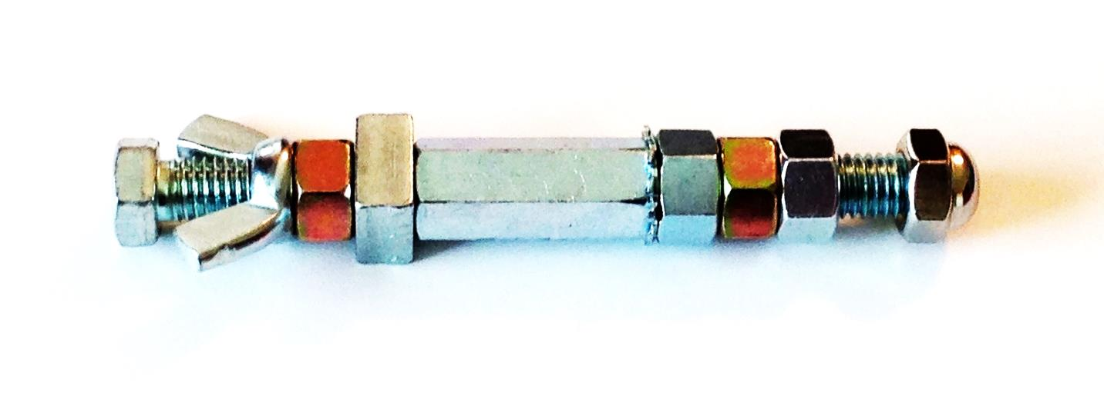
E15-That Old Black Magic(KVM).2018.11.01.pdf

